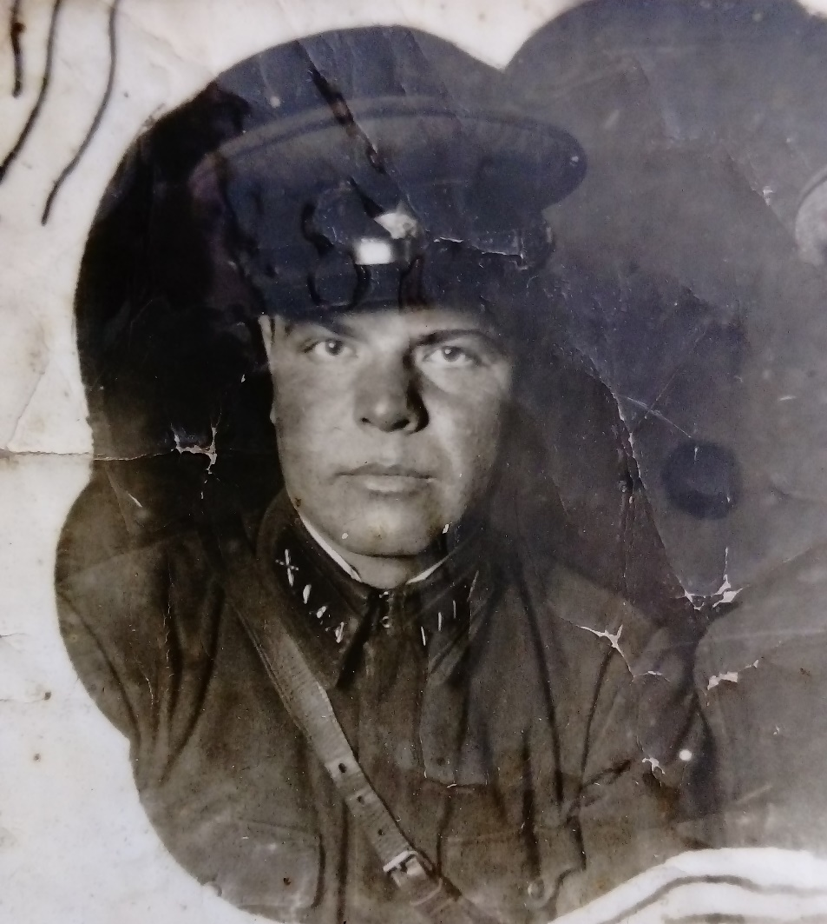
Гомельков Григорий Евменович родился в 1916 году в Белорусской ССР, Витебской области Оршанского района в простой крестьянской семье. Как и все ребята, маленький Гриша хотел жить под мирным небом, работать, иметь семью, и никогда не думал, что ему придется пережить самые страшные не дни, но годы, защищая свою родную землю.
После окончания 7 классов еще подростком стал работать в колхозе. В 1935 году юного Григория призвали на срочную службу.Служил он, как и многие на Дальнем Востоке простым моряком. После срочной службы Григорий Евменович с друзьями-сослуживцами поехали в Архангельск. Там молодые люди устроились работать на торговое судно.
Когда в 1941 началась война, молодой Григорий был призван на фронт 1 августа 1941 года в звании старшего сержанта. Был направлен на Волховский фронт, здесь и начались первые боевые шаги.
В 1943 году, когда 22 июля – 22 августа 1943 года проходила наступательная операция («Мгинская операция») советских войск Ленинградского и Волховского фронтов, против немецкой 18-й армии, в ожесточенных боях которой погибло около 80 тысяч человек. В боях Мгинской операции принимал участие и мой дедушка, за что получил медаль «За боевые заслуги». Текст подтверждающего документа приведен ниже:
«2. Командира орудия 3 батареи 1-го дивизиона старшего сержанта Гомелькова Григория Евменовича за то, что при проведении операции у Спасской Полисти выполняя задание по отражению атак Противника с 4 по 12.9.1943 года огнем 122 мм.гаубицы, поставленной на прямую наводку, в боевых порядках пехоты – уничтожил одно 75 мм. орудие, два станковых пулемета, разрушил командный пункт роты и уничтожил до 15 солдат и отбросил противника, проявив при этом мужество и отвагу, чем способствовал выполнению боевой задачи пехоты.
В НКА с 1.8.41 года, призванного Приморским РВК Архангельской области, 1916 года рождения, белорусса, кандидата в ВКП/б с 1943 года.»

Также имеет следующие награды за боевые заслуги, подтверждающие документы по которым засекречены:
Медаль «За победу над Германией в Великой Отечественной войне 1941 – 1945 гг.» (2)
Медаль «За взятие Кенигсберга» (2)

После войны жил и работал в деревне Рыжковичи Шкловского района, Могилевской области. Был председателем сельского совета деревни Рыжковичи. В последующем – председателем колхоза им. Ленина. Умер в 1994 году на 78 году жизни.
Фамилия и награды моего дедушки, Гомелькова Григория Евменовича, со всеми документами были внесены в базу «Память народа». Это уникальный уникальный информационный ресурс, созданный министерством обороны Российской Федерации, наполняемый всеми имеющимися в военных архивах документами о ходе и итогах основных боевых операций, подвигах и наградах всех воинов Великой Отечественной .
Я и мой сын будем всю жизнь безмерно благодарны моему деду и тем людям, которые подарили нам спокойный сон и мирную жизнь. Вдохновленный великим подвигом своего народа и своего прадеда мой сын собирается поступать в Военную академию и в дальнейшем стать на защиту родной Беларуси и ее народа.

